فراخوان شرکت در نمایشگاههای کنفرانس

به اطلاع می رساند که نمایشگاه جانبی دهمین کنفرانس بین المللی پردازش سیگنال و سیستمهای هوشمند به صورت همزمان با کنفرانس برگزار خواهد شد. هدف از این نمایشگاه ارائه آخرین دستاوردها در حوزه های موضوعی کنفرانس، آشنایی با توانمندیهای شرکت ها، و ایجاد تعامل بیشتر بین همکاران صنعتی است.

مکان برگزاری نمایشگاه

نمایشگاه جانبی در همان محل برگزاری نشستهای اصلی کنفرانس و جلسات ارائه مقالات واقع در ساختمان خوارزمی در پردیس مهندسی و فناوری های نوین دانشگاه صنعتی شاهرود (ورودی شهر شاهرود از سمت تهران) برگزار خواهد شد. مکان دقیق برگزاری نمایشگاه در تصویر زیر مشخص شده است.

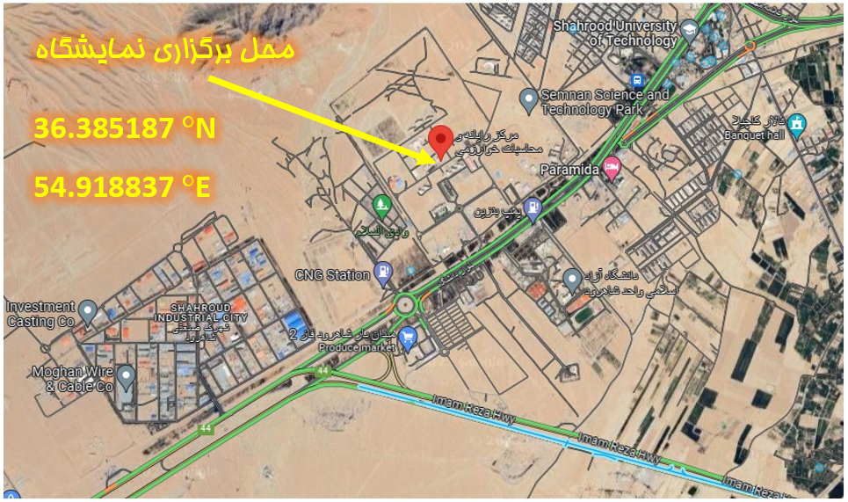

مشخصات غرفه ها

نمایشگاه حاضر در دو سالن مشابه A و B برگزار خواهد شد. هر سالن شامل 12 غرفه است که حداقل متراژ غرفه ها 2.5 مترمربع و حداکثر آن 12 مترمربع است. در صورت نیاز به متراژ بیشتر امکان رزرو دو غرفه مجاور وجود دارد. جزئیات ابعاد و موقعیت غرفه ها در شکل زیر مشخص شده است. امکان تغییر پارتیشن بندی به درخواست متقاضیان وجود دارد. تغییرات جزئی در متراژ غرفه ها نیز با توجه به محدودیت ابعاد اسپیس فریم، اجتناب ناپذیر است.

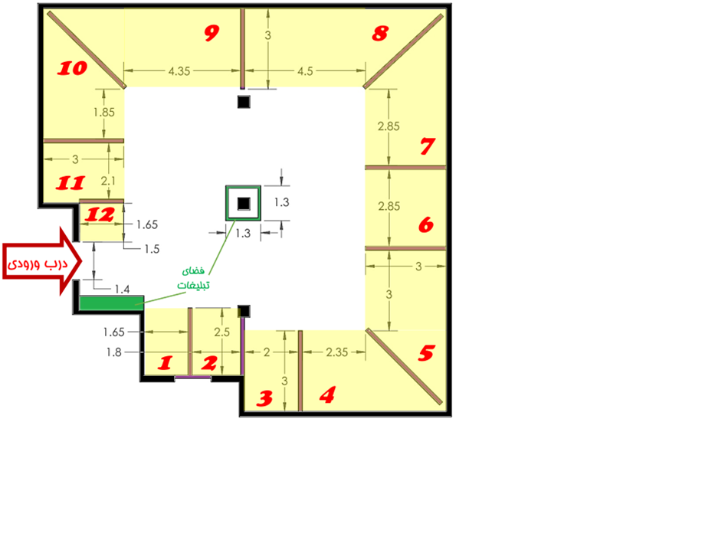

امکانات غرفه ها

غرفه های نمایشگاه با اسپیس فریم 15 از یکدیگر مجزا شده و هر غرفه از سطوح جانبی با بنر یا دیوار پوشانده می شود. کف غرفه ها با پوشش موکت خواهد بود. هر غرفه دارای یک میز اداری، دو عدد صندلی و پریز برق در محل غرفه است. روشنایی غرفه ها از نور طبیعی سالن و یا نور اضافی تامین می شود و در صورت تمایل، تامین نور بیشتر توسط شرکت کنندگان بلامانع است. استفاده از نورهای تبلیغاتی، لیزر، فلاشر و ... با هماهنگی مسئول برگزاری بلامانع است. امکان پذیرایی ناهار برای دو نفر به ازای هر غرفه در دو روز برگزاری کنفرانس فراهم است. امکانات محدودی برای اسکان متقاضیان در شاهرود نیز در نظر گرفته شده است. همچنین بسته های تلیغاتی در کنفرانس و نمایشگاه در نظر گرفته شده است که متقاضیان محترم می توانند در صورت تمایل بسته دلخواه را خریداری نماییند.

جهت هر گونه سوالات بیشتر و یا هماهنگی لازم، با دبیرخانه کنفرانس تماس گرفته شود.